资源导读/资源推荐
阅读推荐（二）

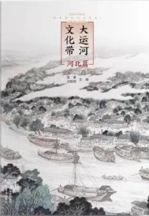

1题名：大运河文化带·河北篇
责任者：梁勇,沈智婉 编
出版社：河北美术出版社
出版日期：2023年2月
内容简介：：
本书以历史唯物主义的视角，追述了中国大运河开凿的历史，并按运河流经的城市分5章详细介绍了大运河河北段的历史风貌、非遗集萃、名人贤士、古镇古村等重要文化遗产，带领读者走进曹操的政治发祥地邺城，北宋北京大名府，“实事求是”典故的发祥地献县，《毛诗》发祥地河间，中国杂技之乡吴桥、武术之乡沧州，河北人主持开凿的通惠河，马克思笔下万里茶路的白河之城香河，还向读者介绍了廊坊运河段的婚船民俗，沧州运河段流传的“镖不喊沧”的千年传统，衡水运河段历经千年风雨的“景州塔”。
本书旨在透析燕赵运河历史，昭彰燕赵风骨，解读中国智慧，守望精神家园，在一段段生动讲述、一幅幅精美图片中，展示在当前文旅融合的背景下运河文化带建设的新局面，挖掘大运河河北段厚重的文化内涵。
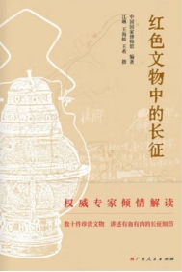

2.题名：红色文物中的长征
责任者：中国国家博物馆 编著
出版社：广西人民出版社
出版日期：2023年4月
内容简介:《红色文物中的长征》是一部由中国国家博物馆创作，以红色文物呈现长征历史的全媒体通俗读物。全书精选长征不同阶段数十件有代表性的珍贵文物，以历史叙事结合文物阐释的方式，以时间为线索，以文物为载体，一一讲述文物背后的动人故事，还原文物的历史环境和背景，通过一件件“活起来”的红色文物，以点带面，串联起惊天动地的长征壮丽史诗。

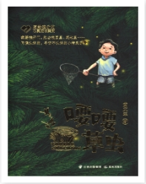

3、题名：喓喓草虫
作者：黄文军 著
出版社：晨光出版社
出版日期：2022年4月

内容简介：：
本书是一本优美的科普散文集，作者以童年时代所见、所遇的花草虫鸟为主题，用清新自然的笔触，讲述和植物、虫子“打交道”的有趣故事。故事中暗含着清新、轻巧的科普知识，阅读时仿佛穿越了时光，不仅让读者拥有了作者童年的奇妙体验，还通过这些虽微小却了不起的生灵，传递出“尊重生命，敬畏自然”的理念。

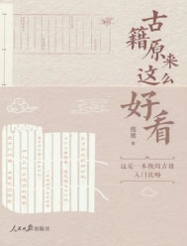

4、题名：古籍原来这么好看
责任者：熊建 著
出版社：人民日报出版社
出版日期：2023年4月
内容简介：阅读古籍，知先贤治政之本，知朝代兴废之由，知个人修身之要。本书仿照先秦诸子著作的体例，分“内篇”“外篇”两部分，内篇为“古籍通例”，讲述了古籍的目录、校勘、版本、篇名、避讳、辨伪、文字、音韵、训诂、辑佚、载体等基础知识。外篇为“子曰诗云”，介绍了经、史、子、集四大部类的源流及30余部经典著作,是一本解决古籍阅读两大痛点的“极简古籍入门攻略”。
本书采用广大读者喜闻乐见的方式，帮助读者了解古籍阅读的基本通则、弄清古籍阅读的基本规律，从而激发读者阅读古籍的兴趣，有助于读者轻松掌握古籍阅读方法，加深对中国传统文化的了解。
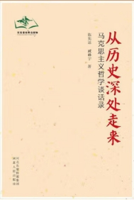
5.题名：从历史深处走来—马克思主义哲学谈话录
责任者：陈先达，臧峰宇著
出版社：河北人民出版社
出版日期：2022年3月
内容简介：本书是我国有名马克思主义哲学家陈先达先生与青年学者臧峰宇教授围绕当代中国马克思主义哲学的关键问题所作6篇学术对话的结集。两代学人围绕马克思主义哲学时代化与历史深处的哲学心语、文化自信与新时代中国文化发展的哲学沉思、马克思主义哲学中国化的百年探索等话题展开深入的对话。
全书紧扣时代问题，在新时代的语境中关注当代中国马克思主义哲学研究的重要问题，有助于广大读者深入理解当代中国马克思主义哲学理论特质，深入研究中国式现代化与人类文明新形态的实践创造，为以中国式现代化全面推进中华民族伟大复兴贡献智慧与力量。


6、题名：琴声飞过旷野
责任者：徐贵祥 著
出版社：明天出版社
出版日期：2022年4月
内容简介:本书是茅盾文学奖得主徐贵祥创作的首部儿童文学作品。 作者凭借对党史、军史的深入了解和深厚的文学功底，透过历史的烟尘，从小切口处入手，以人物的成长经历为主线，讲述了韩子路、秋子等一群民间戏班的孩子在战争年代里成长为少年文艺战士的颇具传奇色彩的红色故事。
整部作品故事环环相扣，人物命运起伏跌宕，语言爽利劲道又不失诙谐幽默，具有坚实而醇正的文学质地，帮助青少年读者了解党的历史，感受信仰的力量、生命的韧性和在不可能时创造可能的勇毅。

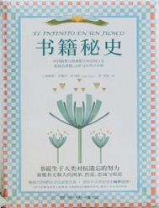
7. 题名：书籍秘史
责任者：[西班牙]伊莲内.巴列霍著
出版社：湖南文艺出版社
出版日期：2022年3月
内容简介：本书用优美的文字带你展开一趟穿越书的生命的旅程，讲述与书有关的传奇：从尼罗河畔的莎草纸，到亚历山大港的伟大图书馆，从游吟诗人的荷马史诗，到苏格拉底对书面文字的批判，从学习抄写的贵族子弟到替人朗读的奴隶，让读者领略到古希腊和古罗马各种关于书的迷人故事。
全书内容博学丰富，文字轻快流畅，幽默与高雅并陈，深入探讨了书籍”的起源，是一部兼具人文气质与美学价值的书籍发展小史。
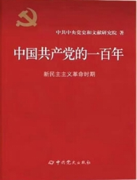
8、题名：中国共产党的一百年
责任者：中共中央党史和文献研究院 著
出版社：中共党史出版社
出版日期：2022年6月
内容简介：本书是众多反映中国共产党历史著作中，时间跨度最长、内容最系统最完整的一部党史正史文献。内容包括中国共产党的创建、投身大革命的洪流、掀起土地革命的风暴、全民族抗战的中流砥柱、夺取新民主主义革命伟大胜利、中华人民共和国的成立和社会主义制度的建立和社会主义建设在探索中的良好开端和曲折发展等。
全书集政治性、思想性、权威性、学术性、可读性于一体，为全党全社会学习党的历史提供了权威教材，有助于广大读者深入感受中国共产党人和中国人民的精神面貌，坚定历史自信、筑牢历史记忆，满怀信心地向前进。

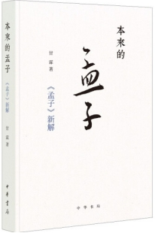
9、题名：本来的孟子：《孟子》新解
责任者：甘霖著
出版社：中华书局
出版日期：2022年7月
内容简介： 本书对《孟子》做了全面的注释和翻译，注释尤为重视重要概念的辨析，讲究整体思想的逻辑性。书前有长篇《绪论》一文，介绍了孟子的生平、著作和他与孔子、子思的关系，以及孟子思想的内涵和价值。
本书观点新颖独特、鞭辟入里，语言凝练雅致、清新脱俗，是一部引人入胜的《孟子》普及读本。

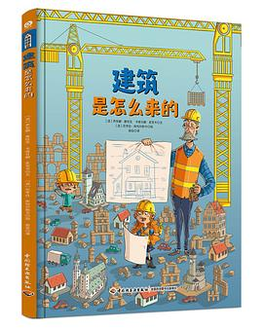

10、建筑是怎么来的
作者: [波]乔安娜·康恰克 / [波]卡塔日娜·皮茨卡 / [波]尼考拉·库哈尔斯卡
出版社: 中国轻工业出版社
译者: 俞佳
出版年: 2023-4
内容简介如果把一幢高楼像蛋糕那样切开，你会看到什么呢？
水和电是怎么“钻”到你家里的呢？
如果让你来建造一座城市，千万不能忘记哪些配套设施？
为什么有人用草皮盖房子？因纽特人的冰屋会融化吗？
…………
阅读本书，与克拉拉一起，
开始一场奇妙的世界建筑探究之旅吧！

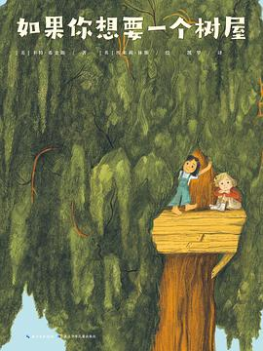

11、如果你想要一个树屋
作者: [美] 卡特·希金斯 著 / [英] 埃米莉·休斯 绘
出版社: 长江少年儿童出版社
出品方: 心喜阅童书
原作名: Everything You Need for a Treehouse
译者: 凯罗
出版年: 2022-4
内容简介：没有哪个孩子不想要一个秘密基地——在那里，没有大人干涉，没有规矩，可以做任何想做的事，也可以什么都不做；成人也同样渴望一个不被打扰的空间。不管你处于人生的哪个阶段，本书邀请你停下来，花一点时间梦想自己的秘密基地。从选址、画图纸到建造树屋，你的想象就像树枝一样不断生长。当你的树屋造好，你可以：顺着像糖浆一样垂落的树根爬上去，再溜下来；仰望缀满繁星的天空，用手电筒制造一场太空航行；在林间说悄悄话，让风裹紧那些话语而去……
这是一本非常快乐的书，孩子可以胡思乱想，尽情撒欢；成人也会享受其中，从身处的现实世界重返童年的庇护所。本书入选“美国国家公共电台2018年度最佳图书”。当过十年小学图书馆员的卡特·希金斯，用诗意的文字层层引诱读者幻想自己心中的乐园，一头扎进无拘无束的游荡、嬉戏和冒险。

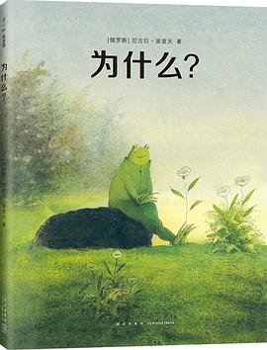

12、为什么
作者: （俄罗斯）尼古拉•波波夫 著
出版社: 新星出版社
出品方: 爱心树童书
原作名: WARUM?
出版年: 2022-11
内容简介：草地上，一只青蛙静静地嗅闻手中的美丽花朵。”它手上的花好美啊。“老鼠这样想着，一把抢走了青蛙的花朵。一场纷争由此爆发……
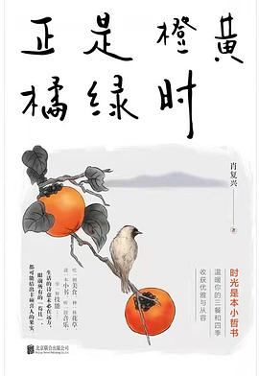

13、正是橙黄橘绿时
人生不一定要远行，手边的光阴，也一样有你想要的答案；
人生不一定要有珍馐美味，一顿家常菜，也能开心一整年；
人生未必要遇见多么伟大的友谊，一位平常的故人，也能温暖你的人生记忆。
生活或许没你期待的那样好，但也不全是你以为的那样坏，吃一顿美食，种一株花草，读一本小书，听一段音乐，学一样技能……
生活的诗意未必在远方，珍惜手边的每一寸光阴，都有可能结出丰硕喜人的果实。
愿你爱这生活，更爱自己，笑着走路，享受人间，把那平凡的时光，活出“橙黄橘绿时”的味道。
全书收录17篇散文新作，诠释藏在生活细节里的智慧。

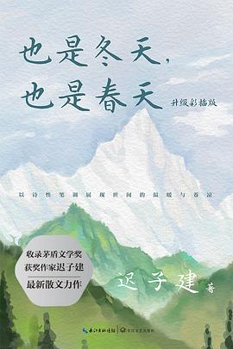

14、也是冬天，也是春天
作者: 迟子建
出版社: 长江文艺出版社
出版年: 2023-3
页数: 320
内容简介：《也是冬天，也是春天：升级彩插版》收录了迟子建近年散文新作及其备受推崇的经典散文名篇，配以作者拍摄的多幅摄影图片。
从白山黑水到碧野青空，从清晨日暮到冷月斜阳，从皑皑白雪的冬日到生机盎然的春天，这些摄影图片为该书平添了几分诗意与哲思。
迟子建从万物生死中探寻世间真情，从人生的寒冬迈向岁月的暖春，这种种感人至深的片段构建了她所独有的散文天地。
无论是追忆往事、慨叹人生，还是文学漫谈、艺术沉思，全书字里行间所透出的苍凉与温情，都如同北方雪野中的一抹夕阳，至真至美。

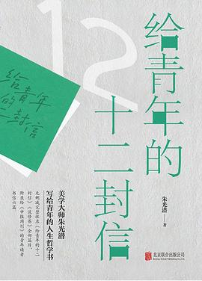

15、给青年的十二封信
作者: 朱光潜
出版社: 北京联合出版公司
出品方: 小马BOOK
出版年: 2022-12-30
页数: 288
内容简介：《给青年的十二封信》是朱光潜先生上世纪二三十年代留学欧洲期间发表在《一般》杂志的文章合集。书中汇集了他的体验和思考，对青少年关心的话题，读书、升学、作文、做人、修身、谈情、爱恋等做了探讨。态度平易，语言通俗，充满哲理。该书出版后迅速受到当时青年人的热捧，畅销全国，并持续影响了一代代青年。

